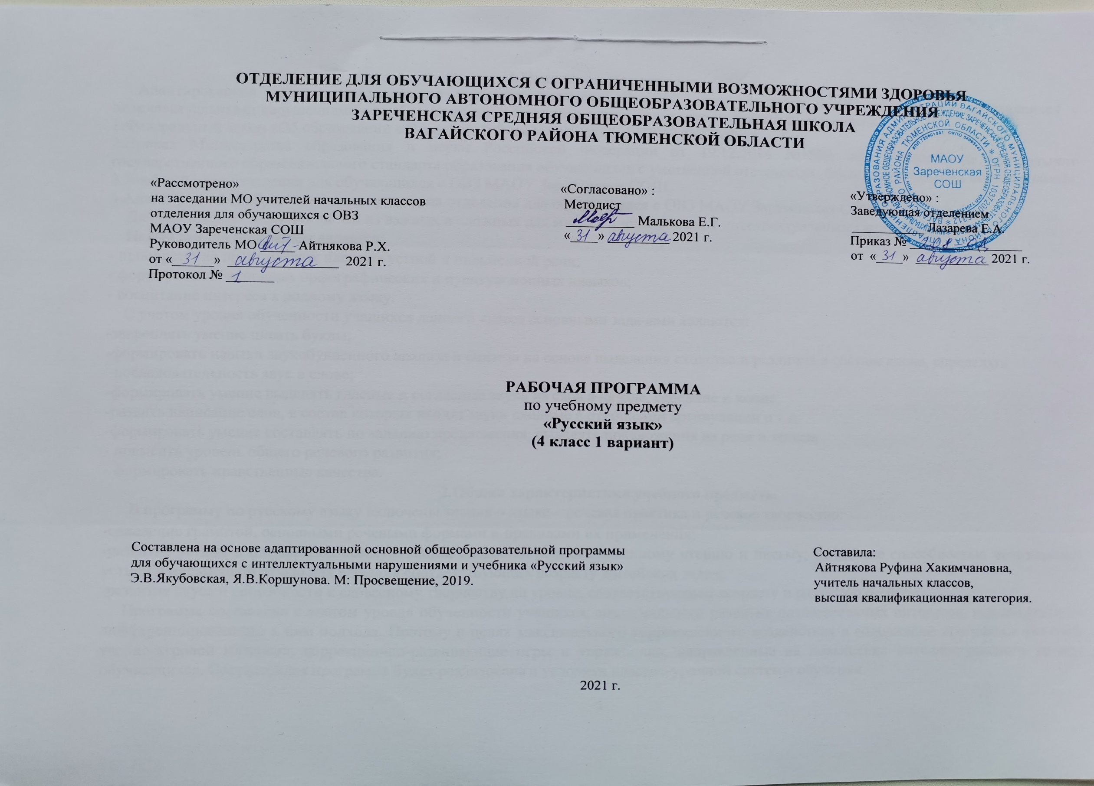
1.Пояснительная записка.
Адаптированная рабочая программа по учебному предмету «Русский язык» 4 класс ФГОС образования обучающихся с интеллектуальными нарушениями разработана на основании следующих нормативно – правовых документов:
1.Федеральный закон «Об образовании в Российской Федерации» от 29.12.2012 №273-ФЗ.
2.Приказ Министерства образования и науки Российской Федерации от 19.12.2014 №1599 «Об утверждении федерального государственного образовательного стандарта образования обучающихся с умственной отсталостью (интеллектуальными нарушениями)».
3.Учебный план отделения для обучающихся с ОВЗ МАОУ Зареченская СОШ.
4.Адаптированная образовательная программа отделения для обучающихся с ОВЗ МАОУ Зареченская СОШ.
Данный предмет является одним из важных и сложных для младших школьников с интеллектуальными нарушениями.
Целью данной программы является:
- приобретение практических навыков устной и письменной речи;
- формирование основных орфографических и пунктуационных навыков;
- воспитание интереса к родному языку.
С учетом уровня обученности учащихся данного класса основными задачами являются:
-закреплять умение писать буквы;
-формировать навыки звукобуквенного анализа и синтеза на основе выделения сходства и различия в составе слова, определять
последовательность звук в слове;
-формировать умение выделять гласные и согласные звуки из слов в начале, середине и конце;
-развить написание слов, в состав которых входят звуки сходные в отношении артикуляции и т.д.
-формировать умение составлять по заданию предложения, выделять предложения из речи и текста;
- повысить уровень общего речевого развития;
- формировать нравственные качества.
2.Общая характеристика учебного предмета.
В программу по русскому языку включены знания о языке – речевая практика и речевое творчество:
-овладение грамотой, основными речевыми формами и правилами их применения;
-развитие устной и письменной коммуникации, способности к осмысленному чтению и письму; овладение способностью пользоваться устной и письменной речью для решения соответствующих возрасту житейских задач;
-развитие вкуса и способности к словесному творчеству на уровне, соответствующем возрасту и развитию ребенка.
Программа составлена с учетом уровня обученности учащихся, максимального развития познавательных интересов, индивидуально-дифференцированного к ним подхода. Поэтому в целях максимального коррекционного воздействия в содержание программы включен учебно-игровой материал, коррекционно-развивающие игры и упражнения, направленные на повышение интеллектуального уровня обучающихся. Составленная программа будет реализована в условиях классно-урочной системы обучения.
3.Описание места учебного предмета в учебном плане.
Предмет «Русский язык» в 4 классе изучается в рамках образовательной области «Язык и речь» Федерального компонента учебного плана. На изучение предмета базисным учебным планом начального общего образования в 4 классе выделяется 3 часа в неделю, 102 часа в год.
Учебный план.
Предмет | Кол-во часов в неделю | 1ч | 2ч | 3ч | 4ч | год
Русский язык | 3 | 24 | 24 | 30 | 24 | 102
4.Личностные и предметные результаты освоения учебного предмета.
Личностными результатами изучения предмета «Русский язык» в 4-м классе является формирование следующих умений:
- осознавать роль языка и речи в жизни людей;
- эмоционально «проживать» текст, выражать свои эмоции;
- понимать эмоции других людей, сочувствовать, сопереживать;
- высказывать своё отношение к героям небольших текстов, используемых на уроках письма.
Предметными результатами изучения курса является сформированность следующих умений: (под руководством педагога и демонстрационного материала)
- различать сходные по написанию буквы;
- анализировать слова по буквенному составу при послоговой разбивке;
- различать гласные и согласные, звонкие и глухие, твердые и мягкие согласные на слух, в произношении и написании;
- делить слова на слоги;
- списывать по слогам с печатного и рукописного текстов;
- писать под диктовку слова, написание которых не расходится с произношением;
- писать предложение с большой буквы, в конце ставить точку;
- отличать текст от группы предложений.
5.Содержание учебного предмета.
Повторение пройденного в начале года: практическое построение простого предложения. Составление предложений с употреблением слов в косвенных падежах по вопросам, из слов, данных в начальной форме; заканчивание предложений; восстановление нарушенного порядка слов в предложении.
Звуки и буквы: алфавит; употребление ь на конце и в середине слова. Разделительный ь перед гласными е, ё, ю, я, и. Сочетания гласных с шипящими. Правописание звонких и глухих согласных в конце и середине слов. Проверка написания путем изменения формы слова и подбора (по образцу) родственных слов. Ударение. Различение ударных и безударных гласных. Правописание безударных гласных путем изменения формы слова (водá — вóды) или подбора по образцу родственных слов (водá — вóдный).
Слово: различение основных категорий слов (названия предметов, действий, качеств) в тексте по вопросам, правильное употребление их в связи друг с другом. Имена собственные. Расширение круга имен собственных: названия рек, гор, морей. Большая буква в именах собственных. Предлоги до, без, под, над, около, перед. Разделительный ъ. Родственные слова. Общая часть родственных слов (корень). Правописание слов с непроверяемыми написаниями в корне: умение пользоваться словарем, данным в учебнике.
Предложение: членение речи на предложения, выделение в предложениях слов, обозначающих, о ком или о чем говорится, что говорится. Упражнения в составлении предложений. Распространение предложений. Установление связи между словами в предложениях по вопросам. Знаки препинания в конце предложения (точка, вопросительный и восклицательный знаки) Главные члены предложения: подлежащее, сказуемое. Второстепенные члены предложения (без деления на виды).
Связная речь: Составление и запись небольшого рассказа по серии картинок под руководством учителя и самостоятельно. Составление и запись рассказа по сюжетной картинке и подробному вопроснику после устного разбора содержания, языка и правописания. Изложение под руководством учителя небольшого текста (20—30 слов) по данным учителем вопросам. Восстановление несложного деформированного текста по вопросам. Описание несложных знакомых предметов и картин по коллективно составленному плану в виде вопросов. Составление и написание под руководством учителя небольшого письма родным, товарищам. Адрес на конверте.
6.Календарно – тематическое планирование.
№  п/п | Тема урока | Количество часов | Дата
 |  |  | план | факт
1. | Повторение. Предложение. | 1ч.
2. | Выделение предложения из текста. | 1ч.
3. | Предложение законченное и незаконченное. | 1ч.
4. | Завершение начатого предложения. | 1ч.
5. | Предложение и его схема. | 1ч.
6. | Распространение предложений. | 1ч.
7. | Порядок слов в предложении. | 1ч.
8. | Выделение в предложении названий предметов, действий, признаков. | 1ч.
9. | Составление предложений по сюжетной картинке. | 1ч.
10. | Составление предложений по предметной картинке. | 1ч.
11. | Алфавит. Расположение слов по алфавиту. | 1ч.
12. | Гласные звуки и буквы. Соотнесение количества гласных и слогов в слове. | 1ч.
13. | Контрольное списывание. | 1ч.
14. | Работа над ошибками. | 1ч.
15. | Различение ударных и безударных гласных. | 1ч.
16-17. | Одинаковое написание гласных в ударной и безударной позиции. | 2ч.
18-20. | Проверка безударной гласной в слове. | 3ч.
21-22. | Проверяемые и непроверяемые безударные гласные. | 2ч.
23. | Контрольная работа по теме «Звуки и буквы». | 1ч.
24. | Работа над ошибками. | 1ч.
25. | Различение твердых и мягких согласных перед гласными. | 1ч.
26. | Обозначение мягкости согласных на письме буквами и, е, ё, ю, я. | 1ч.
27-28. | Буква мягкий знак на конце и в середине слова. | 2ч.
29. | Различение твердых и мягких согласных. | 1ч.
30. | Активизация словаря по теме «Гласные после шипящих". | 1ч.
31-32. | Написание жи-ши, ча-ща, чу-щу в словах. | 2ч.
33. | Различение правил правописания в словах. | 1ч.
34. | Знакомство с разделительным мягким знаком. | 1ч.
35. | Перенос слов с разделительным мягким знаком и без него. | 1ч.
36. | Контрольное списывание. Работа над ошибками. | 1ч.
37. | Правило правописания слов с разделительным мягким знаком. | 1ч.
38. | Различение сходных по буквам слов с разделительным мягким знаком и без него. | 1ч.
39. | Мягкий знак для обозначения мягких согласных и разделительный мягкий знак. | 1ч.
40. | Различение звонких и глухих согласных в словах. | 1ч.
41. | Наблюдение за парными согласными на конце слова. | 1ч.
42. | Правописание звонких и глухих согласных на конце слова. | 1ч.
43-44. | Проверка написания звонких и глухих согласных на конце слова. | 2ч.
45. | Различение правил проверки парных согласных и безударных гласных. | 1ч.
46. | Контрольная работа по теме «Звонкие и глухие | 1ч.
47. | Работа над ошибками. | 1ч.
48. | Правила правописания в слове. Закрепление знаний. | 1ч.
49. | Названия предметов, действий и признаков. | 1ч.
50. | Различение названий предметов по вопросам кто? что? | 1ч.
51. | Различение названий предметов по вопросам кого? чего? | 1ч.
52. | Различение названий предметов по вопросам кому? чему? | 1ч.
53. | Различение названий предметов по вопросам кем? чем? | 1ч.
54. | Различение названий предметов по вопросам о ком? о чем? | 1ч.
55. | Выделение названий предметов в предложении. | 1ч.
56. | Большая буква в именах, отчествах, фамилиях людей и кличках животных. | 1ч.
57-58. | Большая буква в названиях городов, сел, деревень, улиц. | 2ч.
59. | Названия предметов. Закрепление знаний. | 1ч.
60. | Определение признаков предметов по вопросам. | 1ч.
61. | Постановка вопросов к названиям признаков предмета. | 1ч.
62. | Различение признаков, обозначающих цвет, форму, величину, материал, вкус предмета. | 1ч.
63. | Подбор слов, обозначающих ряд признаков одного предмета. | 1ч.
64. | Определение предмета по его признакам. | 1ч.
65-66. | Различение названий предметов, действий, признаков. | 2ч.
67. | Постановка вопросов к словам в предложении. | 1ч.
68. | Контрольное списывание. Работа над ошибками. | 1ч.
69. | Распространение предложений словами, обозначающими признаки предмета. | 1ч.
70. | Распространение предложений словами, обозначающими предметы и признаки предмета, по вопросам. | 1ч.
71. | Предлоги по, к, от, над, под, о, в, на со словами. | 1ч.
72. | Предлог из со словами. | 1ч.
73. | Предлог за со словами. | 1ч.
74. | Предлог без со словами. | 1ч.
75. | Предлог до со словами. | 1ч.
76. | Предлог про со словами. | 1ч.
77. | Контрольная работа по теме «Предлог». | 1ч.
78. | Работа над ошибками. | 1ч.
79-80. | Предлоги. Закрепление знаний. | 2ч.
81. | Выделение предложения из текста. | 1ч.
82. | Деление текста на предложения. | 1ч.
83. | Завершение начатого предложения. | 1ч.
84-85. | Порядок слов в предложении. | 2ч.
86-87. | Связь слов в предложении. | 2ч.
88. | Контрольное списывание. | 1ч.
89. | Работа над ошибками. | 1ч.
90. | Вопросительные предложения. | 1ч.
91. | Восклицательные предложения. | 1ч.
92-93. | Разные по интонации предложения. | 2ч.
94-95. | Повторение. Правописание гласных и согласных в слове. | 2ч.
96-97. | Названия предметов, действий, признаков. | 2ч.
98. | Предложение. | 1ч.
99. | Учись объяснять правила. | 1ч.
100. | Контрольная работа по теме «Предложение». | 1ч.
101. | Работа над ошибками. | 1ч.
102. | Предложение. | 1ч.
7.Описание материально-технического обеспечения образовательной деятельности.
1.Учебник «Русский язык» 4 класс (в 2-х частях). Э.В. Якубовская, Я.В. Коршунова. Учебник для общеобразовательных организаций,
реализующих АООП. М: «Просвещение», 2019г.
2.Наглядные пособия по темам: «Гласные и согласные звуки буквы», «Предлоги», «Звонкие и глухие согласные» и другие.
3.Дидактические материалы.
4.Коррекционные карточки.
5.Наглядные пособия по темам.
6.Алфавит.
7.Кассы букв, слогов.
8.Сигнальные карточки.
9.Компьютер, проектор.
10. Памятки.

